Stolio Meta-Kampagne in Deutschland & (SWITCH QUANDOO)

Visual Copy (Text on Image)

Headline: Quandoo schließt in Italien!
Subtext: Sichern Sie Ihre Gästedaten & wechseln Sie provisionsfrei zu Stolio.

Meta Post Copy (Primary Text)
Quandoo stellt den Betrieb ein lassen Sie Ihre Gästedaten und zukünftigen Buchungen nicht verloren gehen. Wechseln Sie jetzt zu Stolio: Das moderne Online-Reservierungssystem ohne Provisionen pro Gast, mit individuellem Tischplan und voller Kontrolle über Ihre Kundendaten.

0 % Provision pro Gedeck
100 % eigene Gästedatenbank
Reservieren mit Google & visueller Tischplan

Sichern Sie Ihre Daten und starten Sie in wenigen Minuten.

Ad Headline (Below Visual)
Quandoo schließt: Stolio ist Ihre 0 %-Provisions-Alternative

Konkurrenten

System | Preis ab | DSGVO | CRM | Provisionen | Beste für
meetergo | 0€/Monat | ✅ 100% | ✅ Integriert | ❌ Keine | Alle Größen
resmio | 49€/Monat | ✅ Ja | ⚠️ Basis | ❌ Keine | DACH-Raum
Shore | 49,90€/Monat | ✅ Ja | ⚠️ Basis | ❌ Keine | Kleine Betriebe
TheFork Manager | Provision/Gast | ✅ Ja | ✅ Gut | ✅ Ja | Gäste-Akquise
Reservio | 14,90€/Monat | ✅ Ja | ❌ Nein | ❌ Keine | Einstieg
aleno | Auf Anfrage | ✅ Ja | ✅ Gut | ❌ Keine | Hotels & Fine Dining
SevenRooms | 500$/Monat | ⚠️ Teilweise | ✅ Sehr gut | ❌ Keine | Enterprise
Gastro.Digital | Auf Anfrage | ✅ Ja | ⚠️ Basis | ❌ Keine | DEHOGA-Mitglieder
Booksy | 19€/Monat | ✅ Ja | ❌ Nein | ❌ Keine | Cafés & Bistros
Square | 0€ (29$/Premium) | ⚠️ US-Server | ⚠️ Basis | ❌ Keine | Square-Nutzer
Setmore | 0€ (5$/Premium) | ✅ Ja | ❌ Nein | ❌ Keine | Kleinbetriebe
https://meetergo.com/blog/buchungssystem-restaurant-gastronomie

0.1-easyTable

https://easytable.com/de/quandoo-alternative/



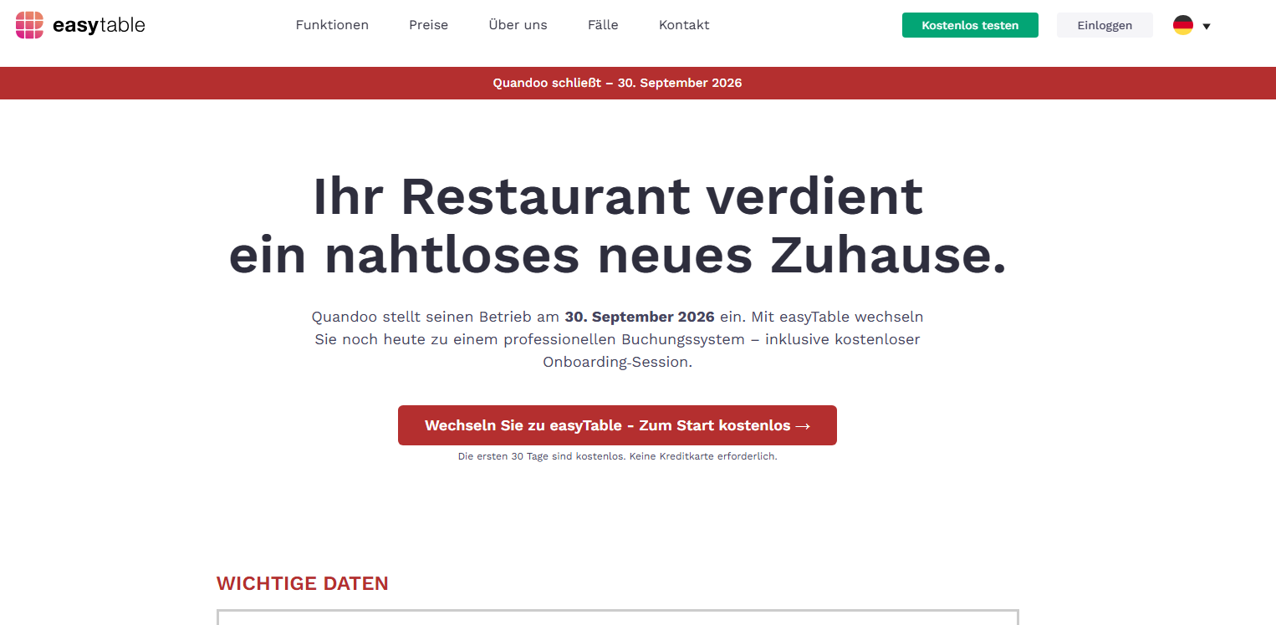
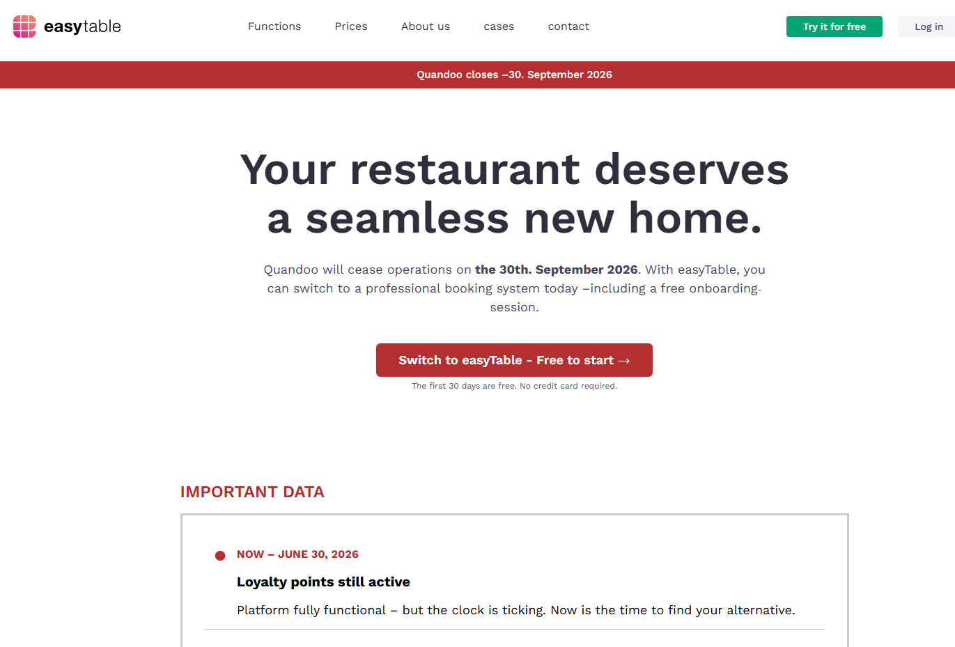

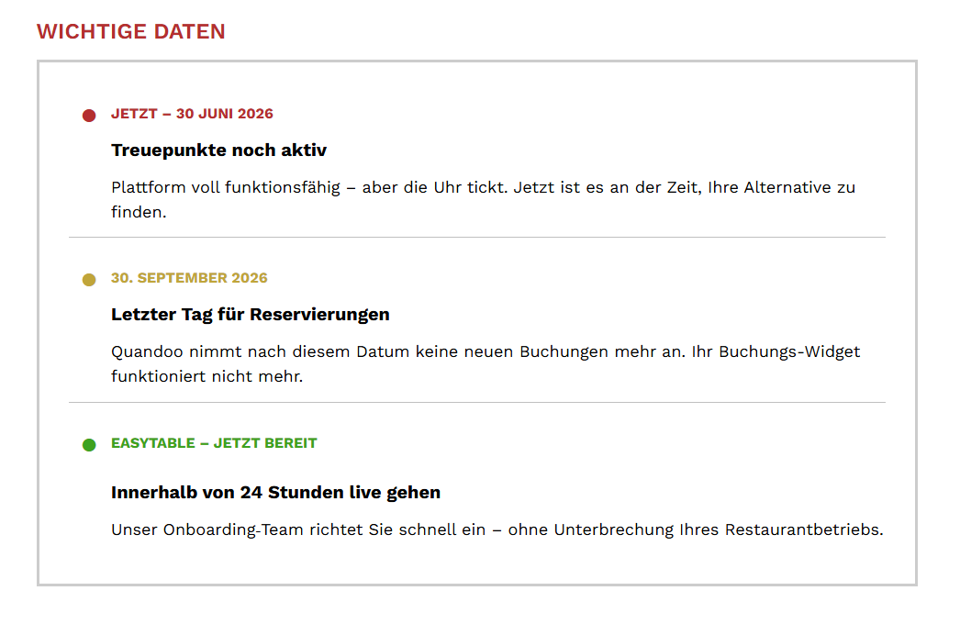
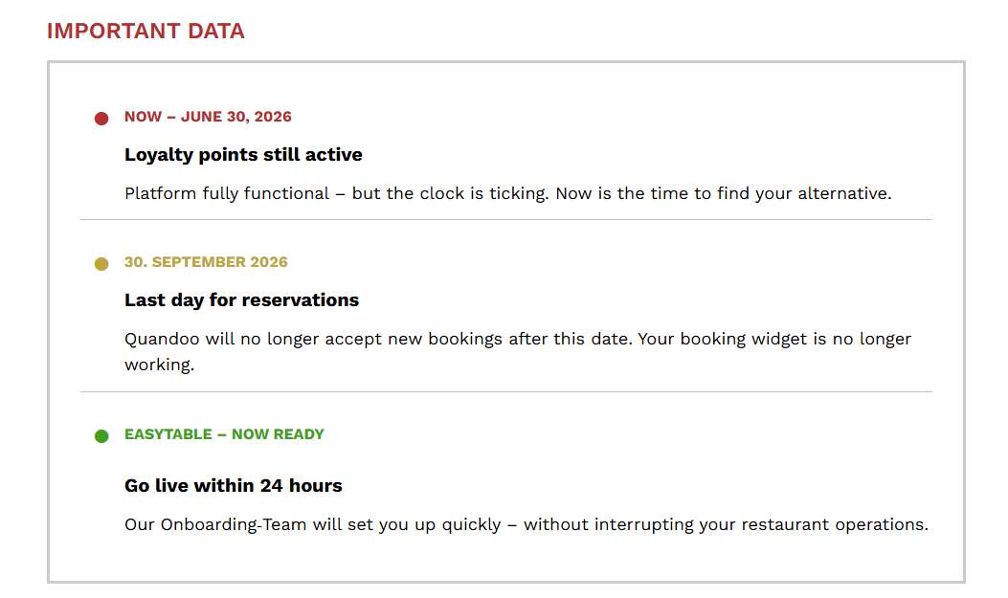

0.2-Resimo


https://www.resmio.com/quandoo-alternative/

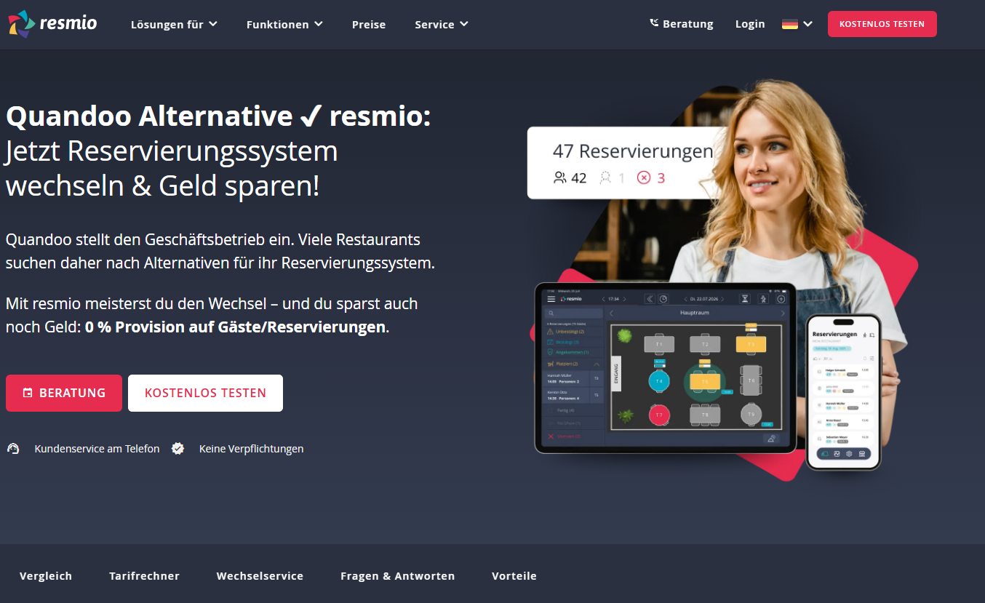

0.3 ALENO


https://www.aleno.me/en/quandoo-alternative

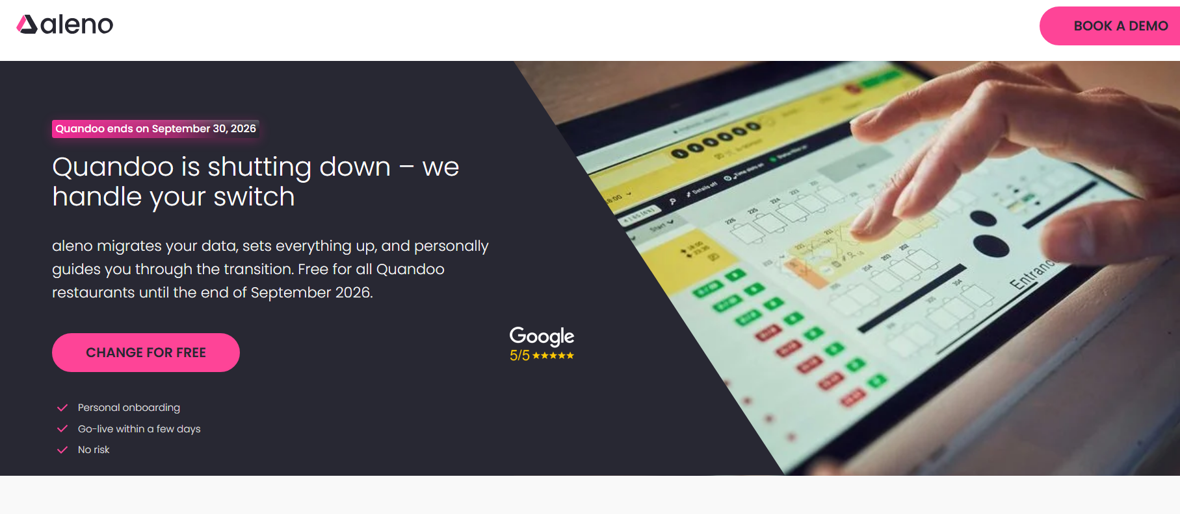

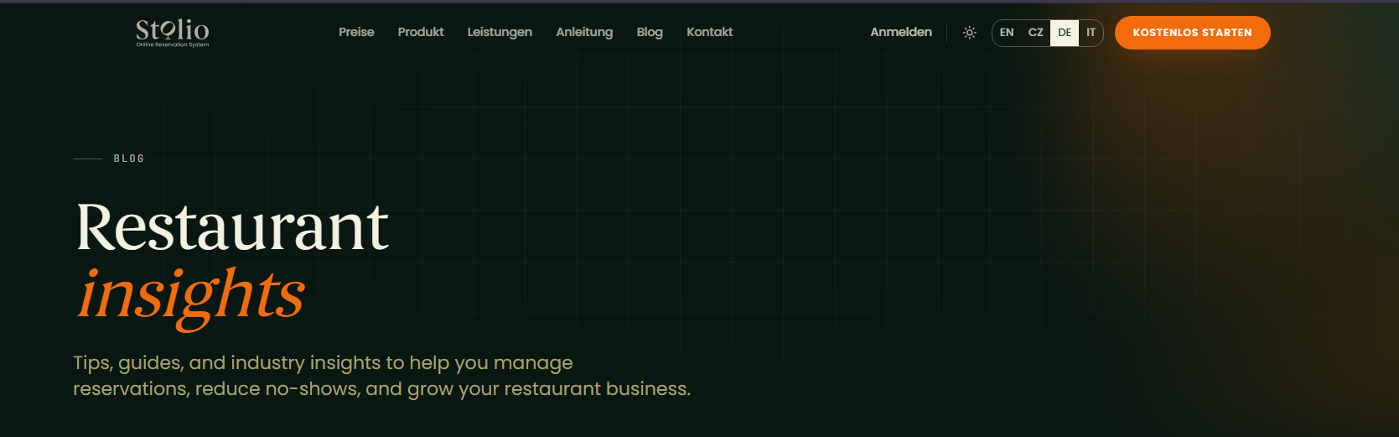

Restaurant
insights
Tips, guides, and industry insights to help you manage reservations, reduce no-shows, and grow your restaurant business.

Restaurant-Insights

Tipps, Anleitungen und Brancheneinblicke, die dir helfen, Reservierungen zu verwalten, No-Shows zu reduzieren und dein Restaurant erfolgreich wachsen zu lassen.

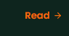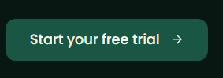

MIssmatch -?

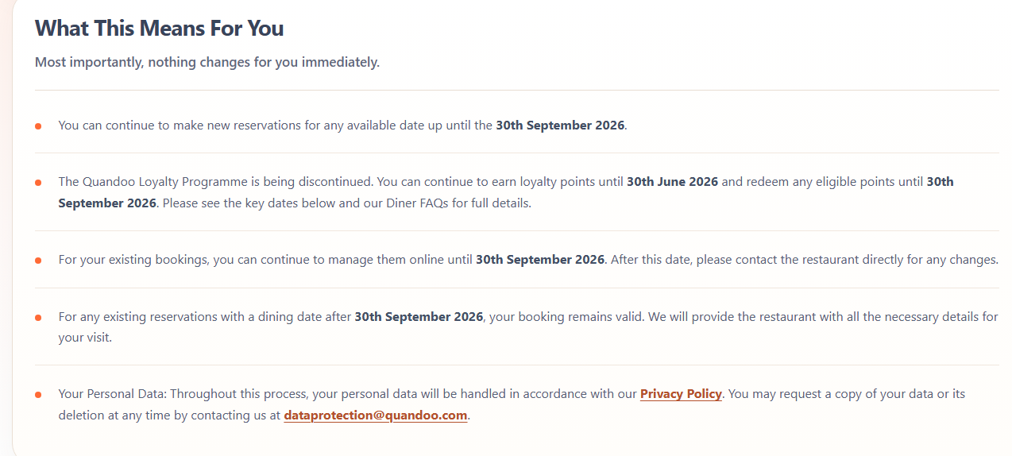https://www.quandoo.de/en/important-update

Datum | Was passiert | Was vorher erledigt sein muss
30. September 2026 | Letzter Tag, an dem Gäste über Quandoo reservieren können | Neues System live, Buchungslink überall ersetzt
30. November 2026 | Das Fenster für den Export von Reservierungsverlauf und Gästedaten schließt | Vollständigen Export herunterladen und Zeile für Zeile prüfen
31. Dezember 2026 | Die Infrastruktur wird abgeschaltet: Website, App und Konto existieren nicht mehr | Nichts – nach diesem Datum gibt es nichts mehr zu retten

